Životospráva na jednu normostranu
Českou verzi přeložila Tereza Hrušková

Autor | Vydavatel | Licence | Vydání | Autor obálky
Stanislav Hoferek | Greenie knižnica | CC-BY-NC-ND | Prvé (2021) | Stanislav Hoferek

O knize
Toto je mimořádně krátká a jednoduchá příručka, která se snaží dát maximum informací na jednu jedinou normostranu, tedy 1800 znaků. Skvělý způsob jak předat pár moudrých myšlenek všem, kteří nechtějí číst dlouhé a složité knihy. Krátká příručka vám tyká a vše vysvětluje polopaticky. Celou si ji můžete připnout třeba na ledničku a radit se s jejími myšlenkami kdykoli bude třeba a klidně si i odškrtávat co se vám již podařilo a co již umíte. Jistě se budete cítit lépe.
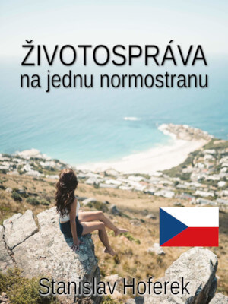
A co je na životosprávě nejdůležitější? Nehonit se za kilogramy, BMI hodnotami a centimetry, ale prostě se cítit dobře a zvládnout vyběhnout klidně i do pátého patra bez nutnosti volat záchranku.

Životospráva na jednu normostranu
- Sladkosti, sladké nápoje, koláče… obsahují přibližně 100 % nepotřebných látek. Tělu to chutná, ale nemá z toho co zpracovat. Jen energii, která se buď okamžitě vyčerpá, nebo se uloží jako podkožní tuk a bordel v cévách.
- Tělo tráví lépe ráno než večer. Když už mu musíš dát něco těžkého na žaludek, je to lepší ráno. Jakákoliv těžká jídla snědená večer nadělají paseku. Je to jako když dostanou pracovníci tu nejtěžší práci na konci směny. Je jasné, že ji neodvedou nejlépe a nikdo nebude dobře spát.
- Bílkoviny? Cukry? Tuky? Udělej si v nich přehled. Hlavně v cukrech. Platí pravidlo, že čím jednodušší cukr (v sladkostech, nápojích…), tím horší. Složitější cukry, například v bramborách či rýži, jsou zdravější. Jednoduché cukry říkají tělu: „Okamžitě přestaň spalovat tuk, trap se se mnou a nech tuk tam kde je. A co ze mě nezpracuješ, to hoď k tuku, ať je ho víc!“
- Mezi nejzdravější potraviny se všude řadí brokolice. Ta je dobrá, když se uvaří v páře a přidá se k ní sýr. Vynechej sladkosti a dej do jídla víc zeleniny. Bude se ti líp spát.
- Nespíš = přibíráš. Nepiješ dost vody = přibíráš. Svaly a vše ostatní se zlepšuje po dobu dostatečně dlouhého spánku. Dobrý spánek je mnohem lepší než film vysílaný pozdě v noci. Nejez 2 hodiny před spaním. Pokud málo piješ, tělo se pomaleji zbavuje nepořádku a více věcí ukládá do tuku.
- 70 kg žena, která sportuje, vypadá hubeněji než ta 55 kg, která se nehýbe. Tuk zabírá víc místa než svaly. Bez dobrého cvičení zhubneš hlavně svaly, tuky tak rychle dolů nepůjdou a hlavně nebudeš mít na nic energii. Sport je super i proti depkám. Prvních 20 minut cvičení se spaluje cukr až potom tuk. Tak cvič aspoň půl hodiny.
- Kvalitní strava je 2x dražší, ale pro tebe asi 10x lepší. Při některých dietách můžeš mít spoustu energie a třeba i chuť běhat. Využij to!

